17.07.2020

Всероссийская перепись населения, которая пройдет в апреле 2021 года, даст уникальную информацию о национальном составе страны и используемых языках. В День этнографа рассказываем, как предстоящая перепись населения будет учитывать народы России и почему ее новый цифровой формат поможет жителям страны заявить о своей национальной принадлежности.
Всероссийская перепись населения позволит жителям страны реализовать свое право на национальную самоидентификацию. Так как один из главных принципов переписей населения — самоопределение, то и все сведения, в том числе о национальной принадлежности, будут фиксироваться со слов опрашиваемых. Предъявлять какие-то подтверждающие документы не нужно. Этот принцип работает и при самостоятельном заполнении электронных переписных листов на портале «Госуслуги». Также необходимо помнить, что перепись населения полностью анонимна — в переписные листы не заносятся Ф.И.О. и адрес.
По итогам последней переписи 2010 года в России насчитывалось семь национальностей, численность населения которых превышала 1 млн человек: русские (80,9% населения, указавшего национальность), татары (3,9%), украинцы (1,4%), башкиры (1,2%), чуваши (1,1%), чеченцы (1,0%) и армяне (0,9%). При этом владение русским языком указало 138 млн человек (99,4% из числа ответивших на вопрос о владении русским языком).
Региональная вставка:
Астраханский край всегда славился своим многонациональным колоритом и разнообразным этносом. Сегодня, в день празднования Дня этнографа, расскажем о многогранности народов, населяющих Астраханскую область. Расскажем о том, какие различные этнические группы населения со своими культурно-нравственными ценностями, верованиями, бытом смогли мирно сосуществовать на протяжении долгих веков и продолжают Дружной Семьёй представлять население Астраханской области сегодня.
Итоги последней переписи населения 2010 года по национальному составу, владению языками и гражданству в Астраханской области лучше всего проследить на основе следующих диаграмм:
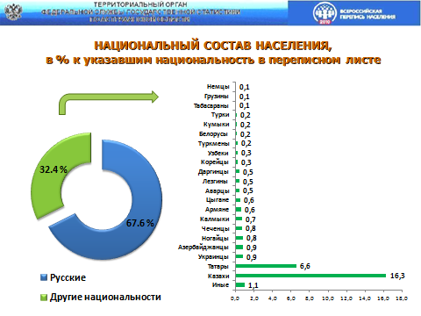

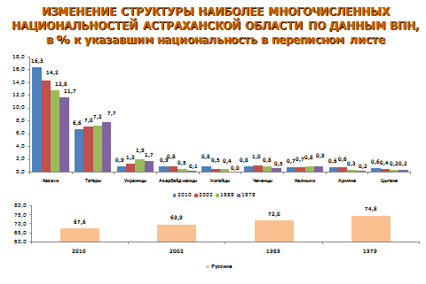
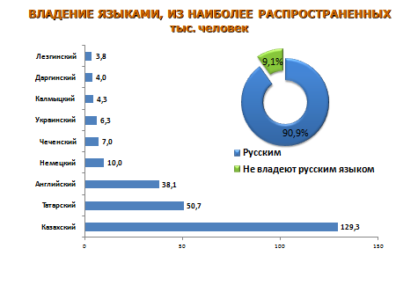
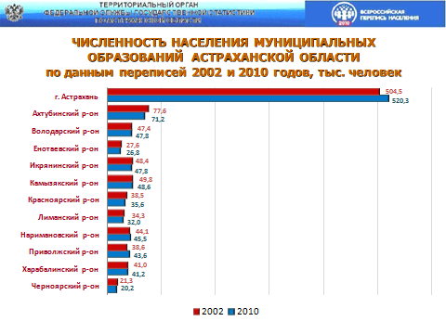
При рассмотрении национального состава населения следует иметь в виду, что на численность населения отдельных национальностей могло повлиять то, что население имело право не отвечать на вопрос о национальной принадлежности. В связи с этим в 2010 году у 95217 человек (9,4%, в 2002 г. – 2963 человека, или 0,3%) отсутствуют сведения о национальной принадлежности, из них о 65812 человек сведения получены из административных источников, у 29405 человек национальность не указана в переписном листе.
При переписи было получено более 1000 различных вариантов ответов населения на вопрос о национальной принадлежности, написание которых часто отличается друг от друга только из-за языкового диалекта и принятых местных самоназваний этнических групп. При обработке материалов переписи ответы населения Астраханской области о национальной принадлежности были систематизированы в 137 национальностей на основе Алфавитного перечня национальностей, разработанного Институтом этнологии и антропологии РАН.
За межпереписной период изменения в национальном составе были обусловлены действием трех факторов. Первый фактор связан с различиями в естественном воспроизводстве. Второй фактор – это процессы во внешней миграции. Третий фактор связан с процессами смены этнического самосознания под влиянием смешанных браков и других факторов.
Увеличилась численность постоянно проживающих в области лиц, отнесших себя к узбекам (с 1030 человек до 2658 человек, или в 2,6 раза), таджикам (с 628 человек до 932 человек или 148,4%) и туркменам (с 2154 человек до 2286 человек, на 6,1 %). Более 60% лиц этих национальностей проживают в сельских населенных пунктах.
Из общего числа частных домохозяйств, состоящих из 2 и более человек, 78 % домохозяйств являются мононациональными, где все члены домохозяйства принадлежат к одной национальности.
Владение русским языком указало 917,6 тыс. человек (90,9% из числа ответивших на вопрос о владении русским языком). Среди горожан владели русским языком 589,9 тыс. человек (87,6%), а среди сельского населения – 327,7 тыс. человек (97,4%).
Продолжение пресс-релиза Медиа-офиса ВПН-2020
В переписные листы будущей переписи включены следующие этнолингвистические вопросы к постоянным жителям страны:
- национальная принадлежность;
- родной язык;
- владение и пользование русским языком;
- владение и пользование иными языками.
Ответы на них позволят получить информацию о численности этносов, населяющих Россию, их размещении на территории страны, выяснить условиях их проживания, а также собрать многие другие демографические, лингвистические и экономические данные.
Вопрос «Ваша национальная принадлежность» в переписных листах открытый, он не предполагает использование каких бы то ни было «допустимых» вариантов ответа. Переписчикам запрещено задавать наводящие вопросы или ставить под сомнение ответы, в переписной лист вносится то название, которое произносит респондент.
Как правило, малочисленные коренные народы России проживают в отдаленных и труднодоступных местностях, транспортное сообщение с которыми в основной период переписи — в апреле 2021 года — будет затруднено. Чтобы учесть всех, перепись населения в таких местностях пройдет тогда, когда доступ переписчиков на эти территории возможен — в определенный период с 1 октября 2020 года по 30 июня 2021 года.
При подготовке переписей населения Росстат активно сотрудничает с этнографами и лингвистами. «Информация, предоставленная сотрудниками Института этнологии и антропологии РАН имени Н.Н. Миклухо-Маклая, становится основой для подготовки этнолингвистических вопросов в переписных листах и дальнейшей обработки результатов переписи», — отмечает главный научный сотрудник ИЭА, председатель комиссии по гармонизации межнациональных и межрелигиозных отношений Общественной палаты России, член исполкома Российского общества политологов Владимир Зорин.
По его словам, новый цифровой формат предстоящей переписи населения станет эффективным инструментом выражения национальной идентичности. «Электронные переписные листы каждый житель страны сможет заполнить самостоятельно, без участия переписчика, и определить свою национальность также абсолютно самостоятельно», — подчеркнул Зорин.
Также он отметил, что итоги переписей населения наиболее полно отражают национальный состав населения. Именно они сориентируют органы власти на решение задач этнокультурного развития народов, населяющих нашу страну.

Всероссийская перепись населения пройдет с 1 по 30 апреля 2021 года с применением цифровых технологий. Главным нововведением предстоящей переписи станет возможность самостоятельного заполнения жителями России электронного переписного листа на портале Госуслуг (Gosuslugi.ru). При обходе жилых помещений переписчики будут использовать планшеты со специальным программным обеспечением. Также переписаться можно будет на переписных участках, в том числе в помещениях многофункциональных центров оказания государственных и муниципальных услуг «Мои документы».
Медиаофис Всероссийской переписи населения
media@strana2020.ru
www.strana2020.ru
+7 (495) 933-31-94
https://www.facebook.com/strana2020
https://vk.com/strana2020
https://ok.ru/strana2020
https://www.instagram.com/strana2020
youtube.com

